Устав на   
Шведската агенция по транспорта Transportstyrelsens logotyp.

**Шведската агенция по транспорта**

Общо становище на Шведската агенция по транспорта относно освобождаванията за пътувания с дълги превозни средства, съчетания от превозни средства или дълги неделими товари;

прието на 5 april 2024.

TSFS 2024:17

Публикувано  
на 19 април 2024

ДВИЖЕНИЕ ПО ПЪТИЩАТА

Шведската агенция по транспорта приема[1] следното общо становище.

Общи положения

1 Това общо становище се отнася до разглеждането на заявления за освобождаване от разпоредбите относно дължината на превозните средства или съставите от превозни средства в глава 4, член 17, първи параграф, първо изречение от Наредбата за движението по пътищата (1998:1276) и в местните правила за движение съгласно глава 10, член 1, втори параграф, точка 20 от посочената наредба относно превозни средства или състав от превозни средства с дължина над 24,0 метра.

2 Глава 13, членове 3—5 от Наредбата за движението по пътищата (1998:1276) съдържат разпоредби, разрешаващи на органите да разглеждат заявления за освобождаване от правилата за движение по пътищата и условията, при които могат да се предоставят освобождавания.

3 Наредбите и общото становище на Шведската агенция по транспорта (TSFS 2023:37) относно дългите неделими товари съдържат разпоредби относно изключенията за превоза на дълги неделими товари с максимална дължина 30,0 метра.

### Определения

4 За целите на настоящото общо становище:

|  |  |
| --- | --- |
| *странични габаритни светлини* | лампи, излъчващи оранжево-жълта светлина отстрани; |
| *страничен габаритен светлоотражател* | светлоотражател, който при осветяване отразява оранжево-жълта светлина отстрани. |

Другите понятия, използвани в това общо становище, имат същото значение, както в Закона за свидетелствата за управление на МПС (1998:488), Закона за определенията за движението по пътищата (2001:559), Закона за сертифицирането на придружаващите превозни средства за автомобилния транспорт (2004:1167), Наредбата за движението по пътищата (1998:1276) и Наредбата (2001:651) относно определенията за движение по пътищата.

Условия за предоставяне на освобождаване

Сертификат за маршрут

5 Ако дължината на състава от превозни средства надвишава 35,0 метра, заявителят следва да приложи описание, позволяващо проверка на маршрута (сертификат за маршрут). Маршрутът и всички предвидими пречки по пътя следва да са ясни от описанието.

### Дълги превозни средства и транспорт на дълги товари

6 Освобождавания за състави от превозни средства или ненатоварени превозни средства следва да се предоставят само ако те надвишават 24,0 метра, тъй като са специално пригодени за превоз на дълги неделими товари.

7 Ако максималната дължина е превишена поради товара, не следва да се предоставя освобождаване, ако може да се използва друго превозно средство или състав от превозни средства и по този начин общата дължина може да бъде значително намалена.

8 Изключения за превоз на товари, които се проектират на повече от 5,0 метра зад центъра на последната ос на състава от превозни средства, следва да се предоставят само ако съставът от превозни средства е по-дълъг от 35,0 метра. Концепцията „5,0 метра зад центъра на последната ос“ е илюстрирана на фигура 1 от приложението.

### Консултации

Органи за управление на пътищата

9 Преди да се вземе решение за освобождаване, на другите органи за управление на пътищата, засегнати от освобождаването, следва да се даде възможност да коментират въпроса.

#### Шведския полицейски орган;

10 Когато дължината на състав от превозни средства надвишава 35,0 метра, на шведския полицейски орган следва да се даде възможност да коментира дали може да бъде предоставено освобождаване, без да се застрашава пътната безопасност или да се причинява значително неудобство.

#### Органи, които издават местни правила за движение по пътищата

11 Преди да се предостави освобождаване от местните правила за движение по пътищата със специални правила за движение, ограничаващи широчината или дължината на моторните превозни средства, съставите от превозни средства или товарите, различни от разрешените в глава 4, членове 15, 17 и 17а от Наредбата за движението по пътищата (1998:1276), органът, издал правилника, следва да бъде консултиран.

#### Управители на железопътни или трамвайни линии

12 Ако транспортът трябва да премине през железопътен или трамваен прелез и дължината на състава от превозни средства надвишава 35,0 метра, на управителя на железопътната или трамвайната линия следва да се даде възможност да направи коментар, преди да бъде предоставено освобождаване.

Срок на валидност и продължителност на превоза

Срок на валидност

13 Ако се предоставя изключение за едно пътуване, срокът на валидност обикновено следва да се определя по начин, който позволява пътуването да се осъществи в срок от един месец. Ако освобождаването се отнася до многократни пътувания, срокът на валидност не следва да надвишава пет години.

### Времетраене на транспортирането

14 Ако дължината надвишава 30,0 метра, не следва да се предоставя освобождаване по глава 13, член 3 от Наредбата за движението по пътищата (1998:1276):

– където може да се очаква тежък трафик, например по време на пиковия час във и в близост до големи агломерации, по време на големи местни събития и за части от дните, свързани с големи празници като Великден, Еньовден и Коледа; или

— за пътувания през тъмната част на деня от понеделник до петък, от 06:00 до 09:00 часа и от 15:00 до 20:00 часа.

Условия в решението

15 Решенията следва да бъдат предмет на условности, например:

— преди началото на пътуването водачът се уверява, че маршрутът е проходим, като взема предвид пътните работи, вертикалните и страничните препятствия и други подобни предвидими обстоятелства;

— транспортът не се извършва, когато видимостта е силно намалена поради метеорологични условия като гъста мъгла, обилен снеговалеж или виелица; и

— съответствие с изискванията за маркировка и предупредителна лампа в съответствие с 19—28.

16 За транспорт, при който влекачът и ремаркето са свързани с междинен товар, решението, в допълнение към 15, следва да бъде предмет на условия в съответствие с 29—32.

17 За пътувания със състави от превозни средства с дължина над 30,0 метра, но не по-голяма от 35,0 метра, решението следва, в допълнение към 15, да подлежи на условия в съответствие с посоченото в 33—43.

18 За пътувания със състави от превозни средства с дължина, по-голяма от 35,0 метра, решението следва, освен 15, да подлежи на условия в съответствие с 33—45.

### Обозначаване

19 До степента, определена в 20, 23—24, 27 и 29, превозните средства или съставите от превозни средства с дължина над 24,0 метра са оборудвани с предупредителни светлини и са маркирани с други светлини, знаци за обозначаване на дължината, предупредителни знаци и светлоотражатели.

Знаците, светлините и светлоотражателите са в такова състояние, че са забележими и разбираеми за другите участници в движението. Знаците за маркиране на дължината са ясно видими отзад, а предупредителните знаци са ясно видими отпред и отзад.

Предупредителните знаци се осветяват по време на пътуване през нощта, при здрач или зазоряване и когато това се налага по друг начин от метеорологични или други обстоятелства.

#### Знаци за обозначаване на дължината

20 Товарите, издадени зад състава от превозни средства, са обозначени с един или повече знаци за маркиране на дължината, които са намира се на задната гранична линия на товара.

Знаците обикновено са разположени на не повече от 2,0 метра над пътното платно.

21 Знаците

1. имат последователни червени и бели полета с ъгъл 45—60 $°$ и с ширина 7—10 сантиметра;

2. да имат полета със същата ширина, с изключение на най-отдалечените полета; и

3. са маркирани с E в съответствие с правила 104 или 150 на ИКЕ на ООН.

22 Знаците имат следния размер.

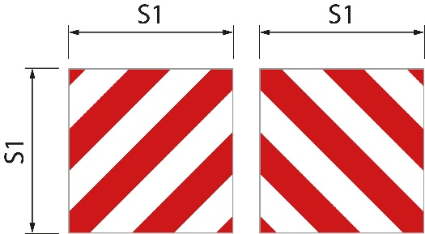S1 е най-малко 0,42 метра (фигура 1). Съотношението между ширина и височина е 1:1.

Фигура 1

Ако се използва само един знак, диагоналните полета трябва да се накланят надолу наляво в надлъжната посока на товара. Ако се използва повече от един знак, диагоналните полета трябва да се накланят навън и надолу едно от друго.

#### Лампи и светлоотражатели

23 Товарите, които се издават отзад на превозното средство или състава от превозни средства, са маркирани с поне една светлина и светлоотражател при пътуване през нощта, при здрач или зазоряване и когато това се налага по друг начин поради метеорологични или други обстоятелства. Маркировката се прави на задната гранична линия на товара с една обърната назад червена светлина и с червен светлоотражател.

Лампата е с такъв светлинен интензитет, че да се вижда ясно на разстояние 300 метра.

#### Предупредителни знаци

24 Превозното средство или съставът от превозни средства е маркирано отпред и отзад с предупредителни знаци.

Обърнатият напред знак трябва да бъде разположен под долния ръб на предното стъкло или с долния край на знака на не повече от 2,0 метра над пътното платно.

25 Знаците имат:

1. жълт основен цвят, който е светлоотразяващ;

2. флуоресцентен червен кант с ширина 5,5 сантиметра; и

3. текст в шрифт Tratexsvart с размер на текста 0,17 метра.

26 Знаците имат следните размери.

|  |  |  |
| --- | --- | --- |
| Знаци с един ред | Фигура 1 | S1 е най-малко 1,2 метра, а S2 е най-малко 0,4 метра. Съотношението между ширина и височина е 3:1 |
| Знаци с два реда. | Фигура 2 | S1 е най-малко 0,6 метра, а S2 е най-малко 0,5 метра. |

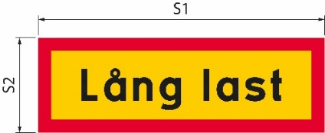Ако размерът на знака се увеличи, размерът на текста и ширината на границата също се увеличават съответно.

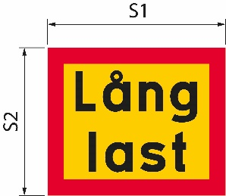Фигура 1

Фигура 2

|  |  |
| --- | --- |
| Lång last | Дълъг товар |

### Предупредителни светлини

27 Превозното средство или съставът от превозни средства е оборудвано с поне една предупредителна лампа.

28 Предупредителната лампа се включва по време на пътуване през нощта, при здрач или при зазоряване и когато това се изисква по друг начин от метеорологични или други обстоятелства. При движение на дневна светлина обаче предупредителната лампа се включва само когато съставът от превозни средства навлиза в други ленти за движение.

Специална маркировка на междинните товари

29 Ако теглещо превозно средство и ремарке са свързани с общ товар, междинният товар се обозначава със странични габаритни лампи и странични габаритни светлоотражатели, които отговарят на изискванията на наредбите, издадени съгласно Наредбата за превозните средства (2009:211).

30 Лампите и светлоотражателите са разположени на не повече от 2,0 метра зад предния ръб на товара. Разстоянието между лампите и светлоотражателите от една и съща страна не трябва да надвишава 6,0 метра. Най-задните лампи и светлоотражатели са разположени в задната част на товара, ако се издават зад превозното средство (фигура 2 от допълнението).

31 Лампите са разположени на 0,35—1,5 метра над пътното платно. Ако конструкцията на товара изключва такова поставяне, лампите са разположени на по-малко от 0,35 метра над пътното платно или на повече от 1,5 метра, но не повече от 2,1 метра над пътното платно.

32 Светлоотражателите са разположени на 0,35—0,9 метра над пътното платно. Ако конструкцията на товара не позволява такова поставяне, светлоотражателите се поставят:

— на по-малко от 0,35 метра над пътното платно, или

— на повече от 0,9 m, но не повече от 1,2 m, или, ако светлоотражателите са комбинирани с лампи, на не повече от 1,5 m над пътното платно.

Допълнителни условия за пътувания със състав от превозни средства с дължина над 30,0 метра

Управляеми оси

33 Поне една ос на ремаркето е управляема.

### Превозно средство за предупреждение за опасност

34 Превозното средство за предупреждение за опасност предупреждава другите участници в пътното движение за дългия състав от превозни средства.

Превозното средство, предупреждаващо за опасност, се движи зад състава от превозни средства по пътища с ленти, разделени чрез разделител, междинна преграда или еквивалентни средства. Ако няма физическо разделяне на лентите, вместо това тя се движи пред състава от превозни средства.

С изключение на застроените площи, разстоянието между превозното средство за предупреждение за опасност и транспорта е приблизително 200 метра. В застроените райони разстоянието е по-късо.

35 Предупреждаващо за опасност превозно средство предупреждава за максимум три превозни средства или състав от превозни средства.

36 Превозното средство за предупреждение за опасност е лек автомобил или камион с общо тегло, ненадвишаващо 4,5 тона. Превозното средство няма прикачено превозно средство.

#### Свидетелство за управление на МПС

37 Водачът на превозното средство за предупреждение за опасност притежава свидетелство за управление C1 или C.

#### Предупредителни знаци

38 Превозното средство за предупреждение за опасност е маркирано с предупредителни знаци. Знаците са разположени по-високо от горния ръб на предното стъкло и са ясно видими отпред и отзад. Знаците са в такова състояние, че са забележими и разбираеми за другите участници в движението. При пътуване през нощта, при здрач или при зазоряване и когато това се изисква по друг начин от метеорологичните условия или други обстоятелства, предупредителните знаци са осветени.

39 Знаците имат:

1. жълт основен цвят, който е светлоотразяващ;

2. флуоресцентен червен кант с ширина 5,5 сантиметра; и

3. текст в шрифт Tratexsvart с размер на текста 0,17 метра.

40 Знаците са със следният размер.

S1 е най-малко 1,2 метра, а S2 е най-малко 0,4 метра (фигура 1). Съотношението между ширина и височина е 3:1.

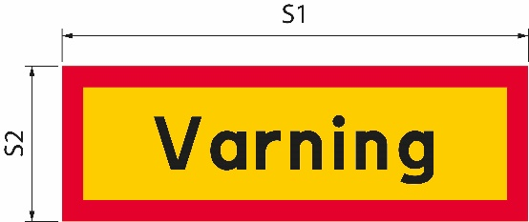Ако размерът на знака се увеличи, размерът на текста и ширината на границата също се увеличават съответно.

Фигура 1

|  |  |
| --- | --- |
| Varning | Предупреждение |

#### Предупредителни светлини

41 Превозното средство за предупреждение за опасност е оборудвано с поне една предупредителна лампа.

42 Предупредителната лампа се включва по време на пътуване през нощта, при здрач или при зазоряване и когато това се изисква по друг начин от метеорологични или други обстоятелства. При движение на дневна светлина обаче предупредителната лампа се включва само когато дългият състав от превозни средства навлиза в лентите за насрещно движение.

### Комуникация между превозното средство за предупреждаване за опасност и дългия състав от превозни средства

43 Водачите в превозно средство за предупреждение за опасност и в дългия състав от превозни средства могат да общуват помежду си чрез радиовръзка или мобилна телефонна връзка. Водачите могат да общуват помежду си на език, който и двамата разбират.

Допълнителни условия за пътувания със състав от превозни средства с дължина над 35,0 метра

**44**Транспортът се придружава от придружаващ автомобил на пътен транспорт или полицейски служител. Ако транспортът трябва да бъде придружаван от полицията, решението следва да включва инструкция за връзка с шведския полицейски орган най-малко една седмица преди планираното транспортиране.

45 Водачът на транспорта гарантира, че е установена радио- или телефонна връзка с водача на превозното средство за предупреждение за опасност, придружаващия автомобил за ескорт на автомобилния транспорт или ескортиращата полиция. Те общуват помежду си на език, който всички разбират.

___________

Това общо становище заменя общото становище на шведската пътна администрация (VVFS 2004:142) относно освобождаването от разпоредбите относно дължината на превозните средства или съчетанията от превозни средства и общото становище на Шведската агенция по транспорта (TSFS 2009:62) относно освобождаванията за пътувания с дълги превозни средства.

От името на шведската агенция по транспорта  
  
JONAS BJELFVENSTAM  
 Pär Ekström  
 (пътен и железопътен транспорт)

Публикувано от: Kristina Nilsson, Swedish Transport Agency, Norrköping ISSN 2000-1975

Приложение

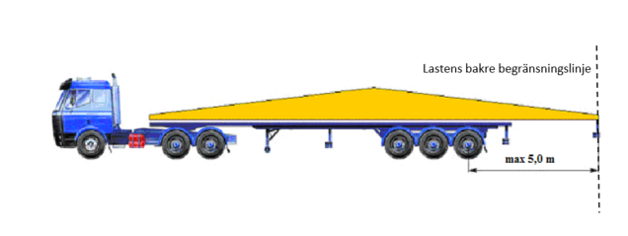Фигура 1. Обяснение на това какво се има предвид под повече от 5,0 метра зад центъра на най-задната ос и задната гранична линия на товара.

|  |  |
| --- | --- |
| Lastens bakre begränsningslinje | Задна гранична линия на товара |

Фигура 2. Обяснение на положението на страничните габаритни светлини и страничните габаритни светлоотражатели при междинни натоварвания и в задната част на страната на товарите, които се издават зад превозното средство, когато влекачът и ремаркето са свързани чрез общ товар.

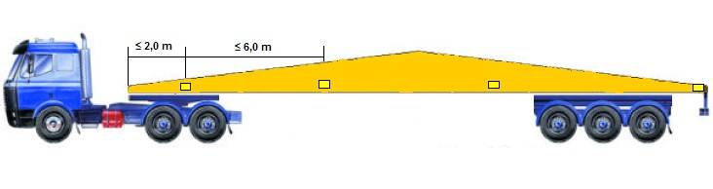

1. Вж. Директива (ЕС) 2015/1535 на Европейския парламент и на Съвета от 9 септември 2015 г. установяваща процедура за предоставянето на информация в сферата на техническите регламенти и правила относно услугите на информационното общество.